平成●●年●●月●●日
各位
●●学校 国語科
漢検CBTのお知らせ
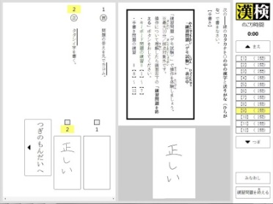
本校での実施日までに漢検を受検したい方や、本校での実施日では
都合が合わない方は「漢検CBT（Computer Based Testing）」を利用し
ましょう。普段学校で受検している漢検を、下記会場にて、コンピュー
ターで受検することができます。（漢検CBTで受検できる級は2級～7級
です）。漢検CBTは、難易度・出題内容とも、学校で受検している漢検と変
わりません。（一部出題形式が異なる問題もあります）
なお、漢検CBTの申し込みは各自インターネットで行ってください。
漢検CBT画面イメージ（「書き」問題）

●漢検ＣＢＴとは●
①「受検したい日」を選択できます！
（問題は毎回変わります）
②合否結果が約10日で届きます！
③普段学校で受検している漢検と
同等の資格として認定されます！

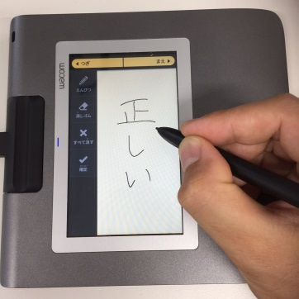
「読み」「選択」問題はキーボード入力、
「書き」問題は
タブレット（ペン入力機器）を使用します。

漢検CBTはここで受検できます！

タブレット画面イメージ
●●県では、下記会場にて漢検CBTを開催しています。
インターネットからのみ申し込みが可能です。

検定会場 | 検定日・検定時間
●●市 ●●テスティングセンター | ●曜日(月●回) 00:00～
●●市 ●●テスティングセンター | ●曜日(月●回) 00:00～

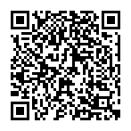
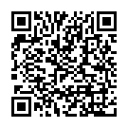

http://cbt-s.com/examinee/examination/kanken-cbt.html
（株式会社シー・ビー・ティ・ソリューションズのホームページ）
※漢検CBTの申込み方法、CBTシステム操作方法の説明動画を
ぜひご確認ください！

http://www.kanken.or.jp/（(公財)日本漢字能力検定協会のホームページ）
※漢検CBT説明動画をぜひご確認ください！

漢検CBTの
申し込みはこちらから
漢検CBTの申し込み
漢検CBTの
ご案内はこちらから
漢検CBTの概要

